|  |  |  |  |  |
| --- | --- | --- | --- | --- |
| Landeshauptstadt Dresden |  |  |  | |
| Umweltamt | |  |  | |
| Abteilung Kommunaler Umweltschutz | |  | |  |
| Sachgebiet Hochwasserschutz Elbe und Gewässer 1. Ordnung | |  | |  |
|  |  |  | |  |
|  |  |  | |  |
|  | | | | |
|  | |  | |  |
| Anlage 1 zur Beschlussvorlage Hochwasserschutz im linkselbischen Dresdner Osten | | | | |
| **Hochwasserschutz Elbe/Altelbarm: Gebietsschutz Meußlitz/Kleinzschachwitz**  **Zusammenfassung der Planungsergebnisse HWSK Elbe-Maßnahmen M18 und M24** | | | | |

# Veranlassung und Zielstellung

Mit Beschluss V2278-SR68-08 vom 22.05.2008, Beschlusspunkt 3, wurde der Oberbürgermeister vom Stadtrat beauftragt, den Gebietsschutz von Meußlitz/Kleinzschachwitz prioritär zu planen, so dass mit dem Investitionsplan 2009/2010 über die Realisierung der Maßnahme entschieden werden kann.

Vor diesem Hintergrund wurden drei Planungsbüros zur Abgabe eines Honorarangebotes für die Leistungsphasen 1 und 2 HOAI aufgefordert. Nach Prüfung und Wertung der Angebote wurden die Planungsleistungen an die Planungsgesellschaft Dr. Scholz und Lewis GmbH, An der Pikardie 8 in 01277 Dresden, vergeben.

Unter Zugrundelegung der Gebietsschutzkonzeption von 2007 waren in der Objektplanung die erforderlichen Maßnahmen zur Herstellung des Gebietsschutzes vor Hochwasser der Elbe für Meußlitz/Kleinschachwitz entlang des Altelbarmes zu untersuchen. Als Schutzziel wurde gemäß Stadtratsbeschluss zur Vorlage V2284-SR69-08 vom 12.06.2008, Beschlusspunkt 1, HQ100 im Vorfeld festgelegt (

# Planungsgrundlagen

* Maßnahmenvorschläge aus HWSK Elbe (2004)
* Gebietsschutzkonzept für den linkselbischen Dresdner Osten (2007)
* Terrestrische Vermessung
* potenzielle Überschwemmungsgebiete (Modellierung 2008)
* Bodenrichtwertkarte
* Zuarbeiten TÖB (Stadtentwässerung Dresden GmbH, DREWAG Stadtwerke Dresden GmbH, Dienststellen der Stadtverwaltung u. a.)
* Erfahrungen bei der LHDD zum Umgang mit mobilen Hochwasserschutzsystemen
* Schutzziel HQ100 gemäß Stadtratsbeschluss V2284-SR69-08 vom 12.06.2008

# Betrachtungsgebiet

Durch den Planer wurde das Betrachtungsgebiet, welches die Siedlungsbereiche zwischen Zschierbachweg und Grüner Steig umfasst, in fünf Abschnitte wie folgt gegliedert:

* M 18/1: Struppener Straße bis Grüner Steig
* M 18/2: Neue Straße/Meußlitzer Straße bis Struppener Straße
* M 18/3: Putjatinstraße bis Neue Straße/Meußlitzer Straße
* M 18/4: Berthold-Haupt-Straße bis Putjatinstraße
* M24: Zschierbachweg bis Berthold-Haupt-Straße

# Ermittlung der Betroffenheit

In nachstehender Tabelle ist die Betroffenheit durch Hochwasser (Wasserstand bezogen auf Pegel Dresden) für die jeweiligen Betrachtungsabschnitte zusammengefasst.

|  |  |  |
| --- | --- | --- |
| **Abschnitt** | **von ... bis ...** | **betroffen ab** |
| **M18/1** | Am Teich Nr. 10 (ggf. auch Nr. 5) | 7,50 m (≈ HQ 10) |
|  | Am Brüchigt Nr. 2-12, Am Teich Nr. 8 | ≤ 8,00 m (≈ HQ 20) |
|  | Struppener Straße 21a | > 8,00 m (≈ HQ 20) bis  < 8,50 m (≈ HQ 50) |
|  | Am Brüchigt Nr.1-7, Am Teich Nr.1/3/4, Struppener Straße 19/23/24, Sporbitzer Str.1-3, Grüner Steig 2-6 | > 8,50 m (≈ HQ 50) bis  < 9,24 m (= HQ 100) |
| **M18/2 / M18/3** | Putjatinstraße 11 | > 8,00 m (≈ HQ 20) bis  < 8,50 m (≈ HQ 50) |
|  | Putjatinplatz bis Meußlitzer Straße 106-112 u. 136 g-i  Struppener Straße 11 b-i | > 9,24 m / zum Teil  < 9,24 m (= HQ 100) |
|  | Meußlitzer Straße 122 - 152 | > 9,24 m (= HQ 100) |
| **M18/4** | Meußlitzer Straße 76b | > 8,00 m (≈ HQ 20) bis  < 8,50 m (≈ HQ 50) |
|  | Tennisplatz, Meußlitzer Straße 70-78, Wohnanlage „Am Putjatinpark“, Wohnanlage Putjatinstraße 26 | > 8,50 m (≈ HQ 50) bis  < 9,24 m (= HQ 100) |
|  | Meußlitzer Straße 80-100 | > 9,24 m (= HQ 100) |
| **M24** | Kleingärten | ≤ 7,50 m (≈ HQ 10) |
|  | Zschierbachweg bis Keppgrundstraße  F.-Kind- Straße bis Berthold-Haupt-Str. | > 8,00 m (≈ HQ 20) bis  < 8,50 m (≈ HQ 50) |
|  | Keppgrundstraße bis F.-Kind-Straße | > 8,50 m (≈ HQ 50) bis  < 9,24 m (= HQ 100) |
|  | Altenpflegeheim | > 7,50 m bis < 8,00 m |

Tabelle 1: Betroffenheit durch Hochwasser

Die Auswertung der Überschwemmungskarten für Pegelstände zwischen 7,50 m und 9,24 m Pegel Dresden ergab, dass für den Großteil der altelbarmnahen Bebauung im Betrachtungsgebiet erst ab einem Pegel von ca. 8,50 m eine Hochwassergefahr besteht. Die Bebauung zwischen Meußlitzer Straße, Berthold-Haupt-Straße und W.-Weitling-Straße (Kleinzschachwitz/ Meußlitz) ist erst ab Pegelständen von ca. 9,00 m durch Hochwasser gefährdet.

**Daraus kann geschlussfolgert werden, dass der überwiegende Teil der Siedlungsfläche erst ab HQ50 (8,78 m)** betroffen ist. In den Abschnitten M18/1 (Bereich Meußlitzer Teich) und M24 (Altenpflegeheim) sind einzelne Objekte jedoch teilweise deutlich früher betroffen. **Hinzuzufügen ist, dass bereits ab 8,50 m Pegel Dresden eine Insellagensituation für Kleinzschachwitz/ Meußlitz entsteht.**

# Trassen

# Trassenvarianten

|  |
| --- |
| **M18/1** |
| Der prinzipielle Verlauf der Trassen im Abschnitt **M18/1** führt entlang der Grenze des Landschaftsschutzgebietes, welche gleichzeitig die Grenze zwischen Bebauung und Altelbarm darstellt. Die untersuchten Varianten unterscheiden sich lediglich im Trassenverlauf im Bereich des Meußlitzer Teiches. Die in Variante 1 beschriebene Trasse verläuft um den Teich herum, was eine längere und höhere Schutzanlage zur Folge hätte. Der gebäudenahe Trassenverlauf der Variante 2 bringt zwar eine Verkürzung der Gesamtlänge sowie eine geringere Konstruktionshöhe mit sich, bedarf jedoch einer konstruktiven Sonderlösung zur Errichtung der Hochwasserschutzanlage. |
|  |
| H:\post\mehlig\Visu\Stort5_klein_pur.jpgAbbildung und Abbildung : Trassen und Ortsbild im Abschnitt M18/1 |
| **M18/2** |
| Für den Abschnitt **M18/2** kommt nur ein Trassenverlauf entlang der vorhanden Flurstücksgrenzen zwischen Bebauung und Altelbarm (Grenze des Landschaftsschutzgebietes) in Frage. |
| c:\Dokumente und Einstellungen\rmehlig\Desktop\Zwischenablage01.jpg |
| H:\post\mehlig\Stort4_klein_pur.jpgAbbildung undAbbildung : Trasse und Ortsbild im Abschnitt M18/2 |
| **18/3** |
| Der Maßnahmeabschnitt **M18/3** erstreckt sich vom südlichen Ende der Kleingartenanlage Zschachwitz e.V. bis zur Putjatinstraße. Hier steht eine Vielzahl von Trassenverläufen zur Wahl, wobei prinzipiell nur drei Haupttrassen sinnvoll erscheinen.  1. gewässernahe Trasse  2. entlang Grenze des Landschaftsschutzgebietes (rückversetze Trasse)  3. entlang des vorhandenen Wegesystems der Kleingartenanlage  Aus den unterschiedlichen Trassenverläufen ergeben sich wiederum unterschiedliche Längen und Höhen für die Schutzanlage. Die Höhenunterschiede zwischen den o. g. drei Trassen betragen maximal 40 cm. Des Weiteren unterscheiden sie sich hinsichtlich des Eingriffs in o. g. Kleingartenanlage und den Vegetationsbestand.  c:\Dokumente und Einstellungen\rmehlig\Desktop\Zwischenablage02.jpg |
| Abbildung **:** Trassen im Abschnitt M18/3 |
| **M18/4** |
| Der vierte Abschnitt der Maßnahme M18 ist luftseitig durch den Putjatinpark und wasserseitig durch den Lockwitzbach geprägt. Hier wurden zwei grundsätzliche Trassenvarianten untersucht, eine gewässernah entlang des Lockwitzbachufers und eine andere bebauungsnah zwischen Park und Bebauung.  Im Vergleich zur gewässernahen Variante sind bei der bebauungsnahen Variante deutlich geringere Verbaulängen und -höhen zu realisieren. |
| c:\Dokumente und Einstellungen\rmehlig\Desktop\Zwischenablage03.jpg |
| H:\post\mehlig\Visu\Stort2_klein_pur.jpg  Abbildung undAbbildung : Trassen und Ortsbild im Abschnitt M18/4 |
| **M24** |
| Aufgrund der gewässernahen Lage des Altenpflegeheims ist hier nur eine ufernahe Lösung realisierbar. Im weiteren Verlauf des Abschnittes wurden analog zum Abschnitt M18/3 prinzipiell drei Haupttrassen betrachtet.  1. gewässernahe Trasse, 2. rückversetze Trasse, 3. entlang des Wegesystems der KGA  Hinsichtlich ihrer Länge unterscheiden sich die Trassen kaum. Die Konstruktionshöhen unterscheiden sich jedoch um bis zu 2,00 m. |
| H:\post\mehlig\Visu\Stort1_klein_pur.jpgc:\Dokumente und Einstellungen\rmehlig\Desktop\Zwischenablage04.jpg  Abbildung undAbbildung : Trassen und Ortsbild im Abschnitt M18/4 |

# Vorzugstrassen

Für die Maßnahmen M 18 und M 24 wurde ein Variantenvergleich nach technisch-konstruktiven, finanziellen und eingriffsrelevanten Gesichtspunkten durchgeführt. In einer abschnittsweisen Variantendiskussion konnten folgende **empfohlenen Lösungen** für den Trassenverlauf erarbeitet werden.

|  |  |  |
| --- | --- | --- |
|  | **empfohlene Trasse** | **Begründung** |
| **M 18/1** | gebäudenahe Trasse zwischen dem Meußlitzer Teich und der Bebauung | - geringere Verbaulängen und -höhen  - keine Abtrennung des Biotops vom Altelbarm |
| **M 18/2** | unmittelbar entlang der Bebauungsgrenze | - einzig sinnvolle Lösung |
| **M 18/3** | Trasse in der ersten Parzellen-reihe der Kleingartenanlage | - kein Einfluss auf Lockwitzbach  - Herstellung eines Gewässerrandstreifens möglich  - reduzierte Mauerhöhen durch Nutzung der vorhandenen Topografie |
| **M 18/4** | rückversetzte Trasse zwischen Putjatinpark und Bebauung | - deutlich geringere Baukosten  - geringerer Eingriff in Baumbestand  - geringere Beeinträchtigung Landschaftsbild |
| **M 24** | rückversetzte Trasse in hinterer Parzellenreihe | - geringste Verbaulänge und -höhe  - nur Teilrückbau der Kleingartenanlage notwendig |

Für die empfohlenen Trassen ergeben sich die in nachstehender Tabelle zusammengefassten Konstruktionslängen und -höhen.

|  |  |  |  |  |
| --- | --- | --- | --- | --- |
| **Abschnitt** | **Konstruktionslänge** | **mit Höhen  ≤ 0,90 m** | **mit Höhen  > 0,90 m** | **max. Höhe** |
| M 18/1 | 451 m | 140 m | 311 m | 3,00 m |
| M 18/2 | 418 m | 17 m | 401 m | 2,40 m |
| M 18/3 | 319 m | 46 m | 273 m | 1,32 m |
| M 18/4 | 330 m | 141 m | 189 m | 2,03 m |
| M 24 | 530 m | 47 m | 483 m | 2,75 m |
| **Summe** | **2.048 m** | **391 m** | **1.657 m** | **-** |

Tabelle 2: Konstruktionslängen und -höhen

# Möglichkeiten der konstruktiven Gestaltung

Für die potenzielle Hochwasserschutzanlage wurden vier Ausführungsvarianten betrachtet:

* ausschließlich planmäßig (voll-)mobile Hochwasserschutz-Systeme
* monolithischer Mauersockel (Höhe = 0,90 cm) und planmäßig mobiles Hochwasserschutz-System als Aufsatz
* monolithische Hochwasserschutz-Mauern
* Deiche

***Deiche:***

Nach der Analyse der örtlichen Gegebenheiten, der Platzverhältnisse, der Flächennutzung, den Eingriffen in das Landschaftsbild und den Naturhaushalt sowie den erforderlichen

Bauwerkshöhen wurde in der Vorplanung festgestellt, dass eine Ausbildung der

Hochwasserschutzanlage – unabhängig vom Abschnitt – als Deich nicht möglich ist. Bedingt durch erforderliche Bauwerkshöhen von durchschnittlich 1,5 bis 3,0 m würden sich nach DIN 19712 Aufstandsflächen von 12 bis 24 m zuzüglich eines befahrbaren Deichverteidigungsweges ergeben. Der Eingriff in die örtlichen Gegebenheiten wäre enorm, so dass diese technische Lösung nicht weiter verfolgt und als stadtunverträglich eingeschätzt wurde.

***Hochwasserschutzmauern:***

Die untersuchten Trassenvarianten wurden ausschließlich unter Annahme einer Mauerlösung gewählt. Landseitig der Hochwasserschutzmauern wurde jeweils ein 1 m breiter Verteidigungsweg vorgesehen. Auf einen breiteren, befahrbaren Verteidigungsweg wurde aufgrund der gegebenen Standsicherheit der Hochwasserschutzanlage als auch aus Gründen erheblicher Eingriffe in private Grundstücke verzichtet.

***teilmobile Hochwasserschutzanlage:***

Der Grundschutz für die hinter der Hochwasserschutzanlage gelegene Bebauung wird über eine ca. 90 cm hohe monolithische Hochwasserschutzmauer hergestellt. Bei größeren Hochwasserereignissen wird auf die Hochwasserschutzmauer ein mobiles Hochwasserschutzsystem aufgesetzt. Hierbei wurde von einem Dammbalkensystem ausgegangen. Die Gesamtfläche der Dammbalken wurde mit 1.100 m² und die Anzahl der Stützen mit 690 angeben. Für die Lagerung dieses Systems würden ca. 30 Container benötigt.

Für den Aufbau und die Anlieferung bzw. Abholung des Dammbalkensystems ist eine 5 m breite, luftseitige Zufahrtsstraße (gemessen von der Bauwerksachse) erforderlich.

***Vollmobile Hochwasserschutzanlage:***

Neben der teilmobilen Lösung mit Mauersockel wurde auch ein Hochwasserschutzsystem ohne freistehende Sockelmauer betrachtet. Der Fußbalken für die Aufnahme der Stützen des Dammbalkensystems und die Ableitung der auftretenden Kräfte in den Untergrund ist ebenerdig angeordnet und kann somit übergangen oder überfahren werden. Im Hochwasserfall werden wie bei der Lösung mit Sockelmauer die vorhandenen Verblendungen für die Montageöffnungen und Befestigungsstellen entfernt und die mobilen Hochwasserschutzelemente aufgebaut.

Die Gesamtfläche der Dammbalken wurde mit 2.800 m² und die Anzahl der Stützen mit 690 angeben. Für die Lagerung dieses Systems würden ca. 72 Container benötigt.

Für den Aufbau und die Anlieferung bzw. Abholung des Dammbalkensystems ist ebenfalls eine 5 m breite, luftseitige Zufahrtsstraße (gemessen von der Bauwerksachse) erforderlich.

# Wirkung im Stadtbild (vollstationär)

|  |
| --- |
| M18-1.jpg |
| Abbildung : M18/1 – Struppener Straße bis Grüner Steig |
| M18-2.jpg |
| Abbildung : M18/2 und M18/3 – Neue Straße/Meußlitzer Straße bis Putjatinstraße |
| M18-4.jpg |
| M18-4-2.jpg |
| Abbildung / Abbildung : M18/4 – Berthold-Haupt-Straße bis Putjatinstraße |
| M24.jpg |
| Abbildung : M24 – Zschierbachweg bis Berthold-Haupt-Straße |

# Kosten

Neben den Ausgaben für die Herstellung des Hochwasserschutzbauwerks sind weitere Aufwendung für:

* Binnenentwässerung,
* Medienumverlegung/Anpassungen am Kanalnetz,
* ggf. erforderliche Ausgleichsmaßnahmen und
* Lagerungsmöglichkeiten für mobile Elemente

notwendig.

Hinzu kommen Planungskosten, Grunderwerbskosten sowie Unterhaltungskosten, insbesondere für mobile Elemente.

|  |  |  |  |
| --- | --- | --- | --- |
| **Kostenart** | **vollstationäre Mauer**  **(empfohlene Variante)**  **in €** | **teilmobil**  **in €** | **vollmobil**  **in €** |
| Baukosten | 3.795.575 | 5.591.754 | 7.309.430 |
| Grunderwerb | 94.292 | 180.620 | 180.620 |
| Ausgleichsmaßnahmen | 419.193 | 513.319 | 599.202 |
| Planung | 646.359 | 942.854 | 1.213.388 |
| sonstiges | 495.542 | 722.854 | 930.264 |
| Summe (netto) | 5.450.962 | 7.951.399 | 10.232.904 |
| **Summe (brutto)** | **6.486.645** | **9.462.164** | **12.177.156** |
| Laufende Kosten [€/a] | 64.866 | 94.622 | 121.772 |

Tabelle 3: Kostenübersicht

# Wirtschaftlichkeitsbetrachtung

Zur Untersetzung des Variantenvergleiches wurde für jede einzelne Variantenkombination eine Wirtschaftlichkeitsuntersuchung durchgeführt. Hierzu wurde auf Basis der Überschwemmungsgebiete der Elbe für HQ10, 20, 50, 100 das Schadenspotenzial für den Ist- und Planzustand, die jährliche Schadenserwartung und schlussendlich das Nutzen-Kosten-Verhältnis berechnet. Die Betrachtung zur Wirtschaftlichkeit erfolgte prinzipiell nach der gleichen Vorgehensweise wie im Gebietsschutzkonzept 2007.

|  |  |  |
| --- | --- | --- |
| **Ereignis** | **Überschwemmte Fläche**  **[m²]** | **Schadenspotenzial**  **[€]** |
| HQ10 | 320 | 561 |
| HQ 20 | 12.564 | 59.410 |
| HQ 50 | 36.362 | 152.060 |
| HQ 100 | 404.221 | 3.275.604 |

Tabelle 4: Schadenspotenziale nach Methodik des Freistaates Sachsen

Abbildung 15: Schadenspotenziale

Als wirtschaftlich wird eine Maßnahme bezeichnet, wenn der Nutzen gegenüber den Kosten größer bzw. gleich eins ist. Der Nutzen wird dabei als der vermiedene Schaden in Form des Schadenserwartungswertes definiert. Diesem werden die jährlichen Kosten für Abschreibung und Unterhalt gegenübergestellt.

|  |  |  |  |
| --- | --- | --- | --- |
|  | **vollstationäre Mauer**  **(empfohlene Variante)** | **teilmobil** | **vollmobil** |
| **Nutzen-Kosten-Verhältnis** | 0,099 | 0,068 | 0,053 |

Tabelle 5: Nutzen-Kosten-Verhältnisse

**Zusammenfassend ist festzuhalten, dass für das ermittelte Schadenspotenzial die Wirtschaftlichkeit nicht nachweisbar ist. Die Nutzen-Kosten-Verhältnisse liegen weit unter der Wirtschaftlichkeitsgrenze von 1,0. Dies ist u. a. darauf zurückzuführen, dass die Siedlungsgebiete erst bei relativ seltenen Ereignissen betroffen sind und die ermittelten Schadenspotenziale (bei Ereignissen kleiner HQ100) vergleichsweise gering sind.**

# Ergänzende Maßnahmen

# Veranlassung

Der Stadtteil Kleinzschachwitz (bestehend aus den Teilen Kleinzschachwitz, Meußlitz und Zschieren) ist ab einem Elbpegel von ca. 8,50 m vollständig vom Hochwasser eingeschlossen, d. h. es entsteht eine Insellage. Bei weiterem Pegelanstieg werden auch die Siedlungsbereiche landseitig der Wilhelm-Weitling-Straße und der Meußlitzer Straße überflutet.

Zur Gewährleistung eines Gebietsschutzes für Meußlitz und Kleinzschachwitz ist neben der Verhinderung des Zustromes über den Altelbarm auch der Zustrom aus der Stromelbe zu unterbinden. Der Verkehrsknoten Fanny-Lewald-Straße, Krippener Straße und Gondelweg bot sich aufgrund der geringstmöglichen Ausdehnung des Überschwemmungsgebietes der Elbe dafür an.

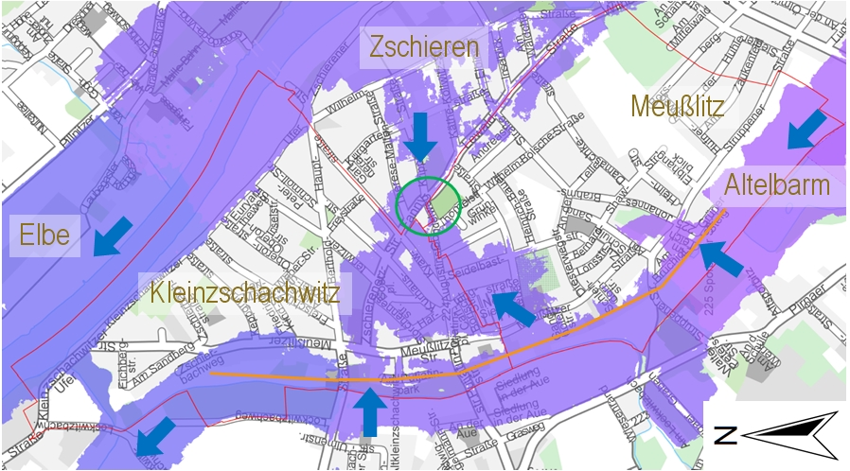

Abbildung 16: Zulauf aus der Stromelbe bei 9,24 m Pegel Dresden

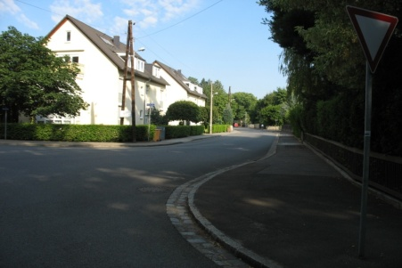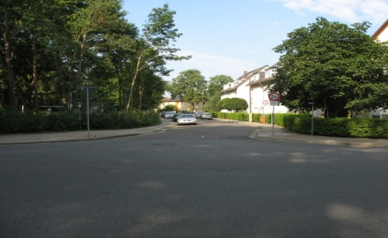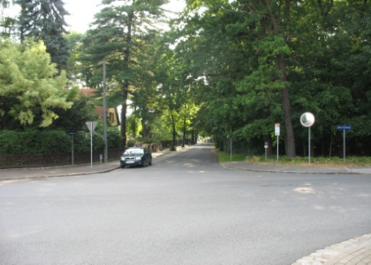

Abbildung 17: Verkehrsknoten Fanny-Lewald-Straße, Krippener Straße und Gondelweg

# Variantenuntersuchung

Für die Herstellung eines vollständigen Gebietshochwasserschutzes und der Verhinderung der Einströmung in das zu schützende Gebiet ist prinzipiell eine Überströmung des Verkehrsknotenpunktes zu verhindern. Im Rahmen der Vorplanung wurden folgende konstruktiven Maßnahmen untersucht:

- Variante 1: Anhebung des Kreuzungspunktes

- Variante 2: Errichtung einer Hochwasserschutzmauer

- Variante 3: Errichtung einer Hochwasserschutzmauer (Alternativtrasse)

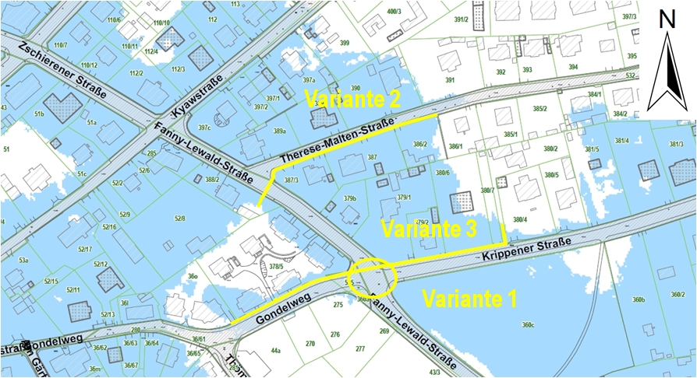

Abbildung 18: Variantenuntersuchung Fanny-Lewald-Straße

# Kosten

Für die Varianten wurden nachstehende Kosten (in EUR) ermittelt:

|  |  |  |  |
| --- | --- | --- | --- |
| **Kostenart** | **Variante 1** | **Variante 2** | **Variante 3** |
| Baukosten | 368.750 | 289.110 | 265.240 |
| Grunderwerb | 30.165 | 23.201 | 10.434 |
| Ausgleichsmaßnahmen | 19.946 | 15.616 | 13.784 |
| Planung | 62.829 | 49.189 | 43.419 |
| sonstiges | 48.169 | 37.712 | 33.288 |
| Summe (netto) | 529.859 | 418.827 | 366.164 |
| **Summe (brutto)** | **630.529 €** | **493.647 €** | **435.734 €** |

Tabelle 6: Variantenkosten

# Vorzugslösung

Aus der Variantenuntersuchung ging die Fahrbahn- und Gehweganhebung im Bereich des Verkehrsknotens als Vorzugslösung hervor. Damit kann ohne die Nutzung von mobilen Verschlüssen eine mögliche Überschwemmung von der Elbe her verhindert werden. Problematisch hierbei ist die Aufrechterhaltung der Zufahrtsmöglichkeiten zu den angrenzenden privaten Grundstücken. Die weiteren untersuchten Varianten stellen ausschließlich Mauerlösungen dar, welche zwar hinsichtlich der Investitionskosten günstiger als die Variante 1 sind, jedoch aufgrund der Vielzahl an mobilen Verschlüssen über die Nutzungszeit der Schutzanlage von 80 bis 100 Jahren zu deutlich höheren Wartungs- bzw. Revisionskosten und gleichzeitig zu einem höheren Versagensrisiko der Verschlussorgane führt. Ebenfalls ist bei den Varianten 2 und 3 für den Hochwasserfall Personal zur Betätigung der Verschlüsse vorzusehen. Die Varianten 2 und 3 wurden u. a. aufgrund eines erforderlichen 16 m breiten Hochwasserschutztores (Variante 2) bzw. von fünf erforderlichen Verschlüssen (Variante 3) verworfen.

# Noch bestehender Klärungsbedarf

Die vorliegenden Planungsergebnisse wurden wesentlichen Trägern öffentlicher Belange zur Stellungnahme vorgelegt.

Nach Auswertung der Stellungnahmen ist grundsätzlich festzustellen, dass eine Realisierung der Hochwasserschutzanlage in Form einer rein monolithischen Mauer in der geplanten Höhe von bis zu 3,20 m vor allem aus städtebaulicher Sicht (Schutz des Ort- und Landschaftsbildes) nicht zu vertreten ist. Die vom Vorentwurfsverfasser ausgeschlossene Lösung Mauersockel mit mobilen Aufsätzen wird deshalb favorisiert. Hinsichtlich der Trassenverläufe würden die bebauungsnahen bzw. entlang der LSG-Grenze führenden bevorzugt.

Des Weiteren sind in den Abschnitten M18/1, M18/4 und M24 Konflikte aus denkmal-pflegerischer Sicht benannt worden. Hervorzuheben ist hierbei der Abschnitt M18/4. Die dort gemäß Vorzugslösung vorgeschlagene Zerschneidung der geschützten Parkanlage „Putjatinpark“ (Sachgesamtheit) sowie auch eine gewässernahe Schutzanlage gemäß Variante 1 sind nicht zustimmungsfähig (geschütztes Ortsbild).

Eine weitere, mehrfach geäußerte Forderung ist der Erhalt der Wegebeziehungen zwischen den alten Dorfkernen Meußlitz und Sporbitz (Am Teich). Anstelle der geplanten Überfahrung, welche als unverhältnismäßiger Eingriff ins Ort- und Landschaftsbild eingeschätzt wurde, sollte eine temporär verschließbare Maueröffnung treten.

Mit Verweis auf §100c ff. SächsWG wurde eine Verbreiterung des geplanten Wartungsweges von 1 m auf 5 m gefordert. Ausnahmen könnten nur innerhalb des wasserrechtlichen Genehmigungsverfahrens geregelt werden.

Aus naturschutzfachlicher Sicht wird eine bis zur Meußlitzer Straße rückversetzte Trasse favorisiert, da dort der Eingriff in naturschutzrechtlich relevante Bereiche entfällt bzw. minimal ist. Bezugnehmend auf die Vorplanung wurde ausgeführt, dass in den Abschnitten M18/1, M18/3 und M18/4 naturschutzrechtliche Betroffenheit zu erwarten sind und deshalb eine Eingriffsminimierung durch geeignete Trassierung der Schutzanlagen vorzunehmen ist und die vorgebrachten Hinweise bei der weiteren Planung zu berücksichtigen sind.

Neben den genannten Forderungen wurden viele Hinweise, welche erst in den nachfolgenden Planungsphasen zu berücksichtigen sind, gegeben.

Zusammenfassend lässt sich feststellen, dass die vorliegende Vorplanung in den weiteren Planungsschritten noch z. T. wesentlich überarbeitet werden müsste, um die o. g. Forderungen zu berücksichtigen. Erhebliche Kostensteigerungen für die Maßnahmen wären absehbar.

# Ergebnisse der Planungen zur baulich-technischen Hochwasservorsorge – Fazit

Die Ergebnisse der bisherigen Planungen zur baulich-technischen Hochwasservorsorge für das von Hochwasser der Elbe gefährdete Gebiet von Meußlitz/Kleinzschachwitz können wie folgt zusammengefasst werden:

* Herstellung eines Gebietsschutzes für Ereignisse bis HQ100 ist technisch zwar möglich, aber Wirtschaftlichkeit der Maßnahmen ist nicht nachweisbar – eine Förderung gemäß der Förderrichtlinie Gewässer/Hochwasserschutz – RL GH/2007 ist daher unwahrscheinlich
* zusätzliche Maßnahmen sind elbseitig erforderlich (Fanny-Lewald-Straße)
* vollstationäre HWS-Anlagen sind nicht stadtbildverträglich
* teilmobile bzw. mobile Anlagen erfordern wesentlich größeren Mitteleinsatz für Bau, Betrieb, Grunderwerb etc.
* Putjatinpark: Abwägung zwischen Hochwasser- und Denkmalschutz
* Umgang mit mobilen Teilen der Schutzanlage: Aufbau und Vorhalten bedarf zusätzlicher Ressourcen beim Regiebetrieb Zentrale Technische Dienstleistungen

Abschließend ist festzuhalten, dass keine baulich-technische Lösung aus stationär/mobilen Kombinationen auch nur im Ansatz in die Nähe einer Wirtschaftlichkeit kommt. In diesem Ergebnis erfolgten ergänzende Untersuchungen u.a. zu temporären Maßnahmen mit Mittel der Hochwasserabwehr und zur Eigenvorsorge:

# Untersuchung von alternativer Gebietsschutzmaßnahmen

# Vorbemerkung

Vor dem Hintergrund der nicht gegebenen Wirtschaftlichkeit eines stationär/mobilen Gebietshochwasserschutzes entlang des Siedlungsrandes wurde in einer ergänzenden Untersuchung nach geeigneten Alternativen gesucht. Durch eine Rückverlagerung der Schutzlinien an die „ufernahen“ Straßen Meußlitzer Straße und Wilhelm-Weitling-Straße wurde seitens der Maßnahmeträgers eine Verbesserung der Nutzen-Kosten-Verhältnisse erwartet.

Die Untersuchungen ergaben, dass stationäre Lösungen nicht zum gewünschten Ergebnis führten. Deshalb lag der Fokus der weiterführenden Untersuchungen auf dem Einsatz notfallmäßiger mobiler Hochwasserschutzsysteme.

# Rahmen- und Randbedingungen

**Ver- und Entsorgung**

Bis zu einem Pegelstand von 7,50 m erfolgt die Aufrechterhaltung der Stromversorgung durch die DREWAG; mit steigendem Pegelstand erfolgt eine Abschaltung der Stromversorgung in betroffenen Siedlungsteilen. Je nach Netzstruktur können ggf. auch nicht überflutete Bereiche von der Abschaltung betroffen sein. Vor dem Hintergrund der nicht gegeben Versorgungssicherheit und der ab 8,50 m eintretenden Insellagensituation (Überflutung Zufahrtsstraßen) ist die vorherige Evakuierung des Betrachtungsgebietes laut Hochwasserabwehrplan vorgesehen.

**Rettungswege**

Bei der Errichtung notfallmäßiger mobiler Hochwasserschutzanlagen im öffentlichen Verkehrsraum, ist darauf zu achten, dass der Durchgangsverkehr zumindest für Einsatzfahrzeuge so lange wie möglich aufrecht erhalten wird. Ist dies lagebedingt nicht mehr zu gewährleisten, könnten aus bauordnungsrechtlicher Sicht für die betreffenden Gebäude temporäre Nutzungsuntersagungen erforderlich werden. D. h., eine dauerhafte Gebäudenutzung während eines Hochwasserereignisses wäre nicht möglich. Gründe wären dann die Nichterreichbarkeit der Gebäude im Brandfall und damit einhergehend die (temporär) fehlenden Rettungswege (§§ 5  i. V. m. 33 SächsBO).

**Logistik**

Aus logistischen Gesichtspunkten ist festzuhalten, dass eine temporäre Hochwasserschutzanlage erst bei Pegelständen > 8,50 m benötigt wird, aber die Zufahrtswege bereits vorher überflutet sind. Daher müssten die notwendigen Materialien (bei einem prognostizierten weitern Pegelanstieg) weit vor Erreichen des „Bemessungswasserstandes“ herbeigeschafft und die Sandsackverbaue aufgebaut werden.

# Einsatzorte und Maßnahmeumfang

Auf der Seite zum Altelbarm worden folgende Einsatzorte untersucht:

1. Struppener Str. / J.-Brahms-Str.
2. Meußlitzer Straße / Neue Straße
3. Meußlitzer Straße / Zschierener Str.
4. Meußlitzer Straße / Keppgrundstr.

Für die genannten Abschnitte sind folgende Verbaulängen und -höhen erforderlich:

|  |  |  |
| --- | --- | --- |
| **Abschnitt** | **Länge** | **Höhe** |
| (1) Struppener Str. / J.-Brahms-Str. | ca.140 m | 0,45 m |
| (2) Meußlitzer Straße / Neue Straße | ca.240 m | 0,15 m |
| (3) Meußlitzer Straße / Neue Straße | ca.80 m | 0,25 m |
| (4) Meußlitzer Straße / Keppgrundstraße | ca.320 m | 0,90 m |
| **Summe** | **ca. 780 m** | **-** |

Tabelle 6: Verbaulängen und -höhen entlang Altelbarm

Analog zu baulich-technischen Lösung besteht auch bei einer notfallmäßig mobilen Lösung die Notwendigkeit den Zustrom von der Elbe her zu unterbinden. Hierfür existieren 2 Varianten:

1. Variante 1: Fanny-Lewald-Straße (Schutz nur für Meußlitz / Kleinzschachwitz
2. Variante 2: Wilhelm-Weitling-Straße (Schutz von Meußlitz, Kleinzschachwitz u. teilweise von Zschieren

Für die genannten Varianten sind folgende Verbaulängen und -höhen erforderlich:

|  |  |  |
| --- | --- | --- |
| **Abschnitt** | **Länge** | **Höhe** |
| Variante 1: Fanny-Lewald-Straße / Krippener Straße | ca. 220 m | 0,50 m |
| Variante 2: Wilhelm-Weitling-Straße | ca. 550 m | 0,50 m |

Tabelle 7: Verbaulängen und –höhen zur Unterbindung des Zustroms von der Elbe

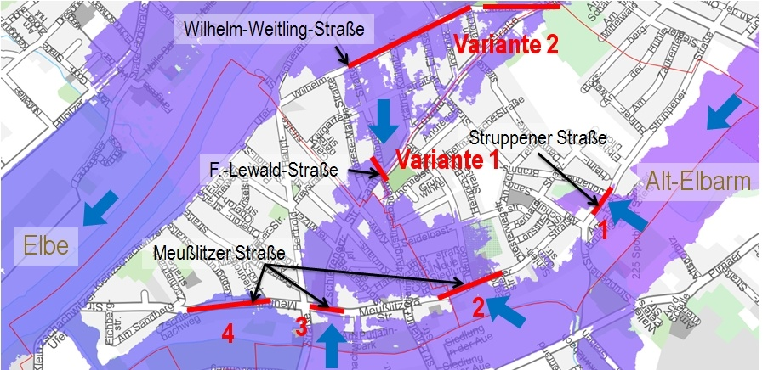

Abbildung 19: Einsatzorte

# Fazit

Der Einsatz von notfallmäßigen mobilen Hochwasserschutzsystemen stellt prinzipiell eine Alternative zu ortsfesten Hochwasserschutzanlagen dar, wenn die entsprechenden personellen, materiellen und logistischen Voraussetzungen vorhanden sind, die Erreichbarkeit für Feuerwehr / Rettungsfahrzeuge sowie Ver- und Entsorgung gewährleistet werden kann. Nach gegenwärtigem Erkenntnisstand sind Voraussetzungen in der Landeshauptstadt Dresden jedoch nicht gegeben. Aufgrund der Insellage des Gebietes und der bereits ab 8,50 m nicht mehr passierbaren Zufahrtsstraßen sowie der nicht flächendeckend gewährleisteten Ver- und Entsorgung wäre das Gebiet in Abhängigkeit von Pegelprognosen zu evakuieren.

Die obigen Ausführungen zeigen, dass der Einsatz von notfallmäßigen mobilen Hochwasserschutzsystemen in Kleinzschachwitz keine machbare Alternative zu baulich-technischen Gebietsschutzmaßnahmen darstellt.

# Eigenvorsorge

Gemäß WHG Artikel 1, § 5 Abs. 2 ist jede Person, die durch Hochwasser betroffen sein kann, im Rahmen des ihr Möglichen und Zumutbaren verpflichtet, geeignete Vorsorgemaßnahmen zum Schutz vor nachteiligen Hochwasserfolgen und zur Schadensminimierung zu treffen, insbesondere die Nutzung von Grundstücken den möglichen nachteiligen Folgen für Mensch, Umwelt oder Sachwerte durch Hochwasser anzupassen.

Die folgenden Bilddokumente belegen, dass das Thema Eigenvorsorge bereits sehr ernst genommen wird.

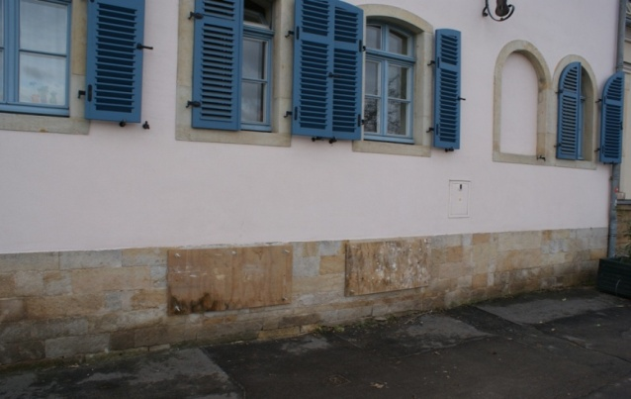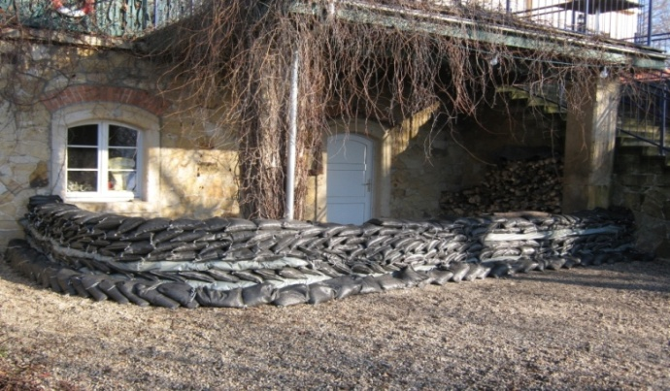

Abbildung 20: Bestehende Objektschutzmaßnahmen